平台收集接口：

<http://cmd_url/api/platformData>

http调用方式：POST

{

"collectContent": "APP_MODULE", //平台数据收集的内容，目前仅支持APP_MODULE

"platformId": "gscsShlt", //平台id,必填

"platformName": "公司测试上海联通", //平台名,必填

"domainName": null, //域名，选填，目前还没实现处理逻辑

"hostIp": null, //主机ip,选填，目前还没实现处理逻辑

"appName": null, //应用名，选填，目前还没实现处理逻辑

"version": null //应用版本号，选填，目前还没实现处理逻辑

}

启动一个检查任务

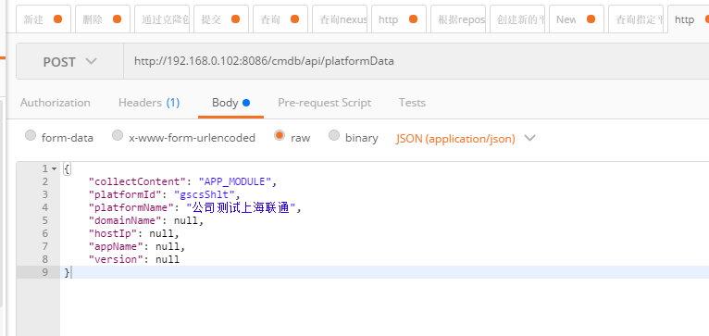

成功后返回

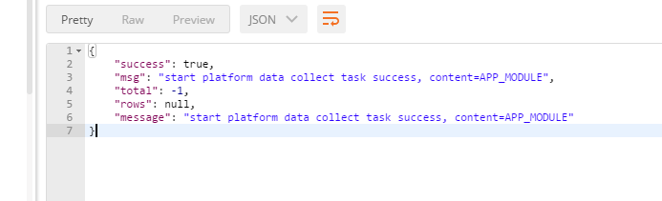

平台应用部署详情查询接口：

[http://cmd_url/api/platformApps/{platformId}/{domainId}](http://cmd_url/api/platformApps/%7bplatformId%7d/%7bdomainId%7d)

调用方式:GET

查询指定平台应用部署详情:

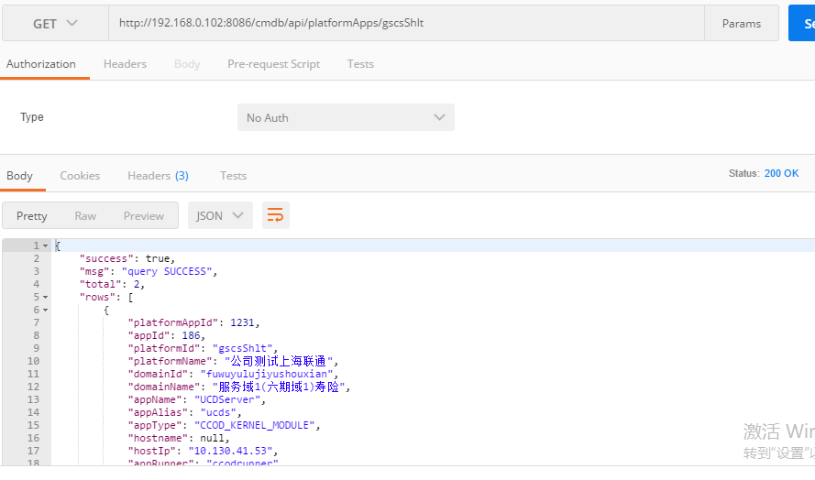

查询指定域的应用部署详情

